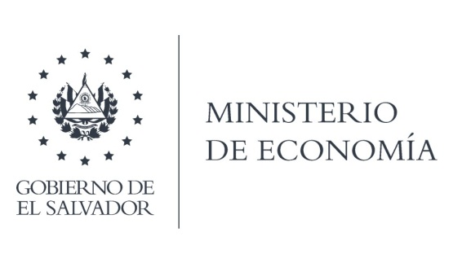

La Dirección General de Estadísticas y Censos (DIGESTYC), en atención y respuesta al requerimiento de información, listado de los empleados que están siendo pagados con fondos del Convenio Marco de Cooperación lnterinstitucional entre el MINEC a través de la DIGESTYC; el MITUR, CORSATUR y el BCR, para la generación de la Encuesta del Turismo Doméstico de los Residentes Salvadoreños dentro del Territorio Nacional, con sus respectivas fecha de ingreso a la institución y las fechas de pago que se les han realizada desde junio 2014 a octubre 2019.

R- Al respecto atendiendo lo solicitado, se presenta el personal del Proyecto "Encuesta sobre Turismo Doméstico de los Residentes Salvadoreños dentro del Territorio Nacional" CORSATUR, de acuerdo a indicaciones: Distribuido por Gerencia o Departamento y con fecha de ingreso. Se adjunta información en formato Excel.

La Gerencia de Recursos Humanos, responde por medio de Memorando con referencia GRRHH-257/2019, con el que remite dos cuadros detallando los cargos que las personas ocupaban según lo solicitado en los requerimientos citados, lo cual obedece a lo estipulado en Art. 24 de la Ley de Acceso a la Información Pública, que se adjuntan a la presente.

Lic. Laura Quintanilla
Oficial de Información

MINISTERIO DE ECONOMÍA REPÚBLICA DE EL SALVADOR, C.A.
Alameda Juan Pablo II y Calle Guadalupe Edificio Cl - C2, Centro de Gobierno. San Salvador
Teléfonos (PBX): (503) 2590-5600
www.minec.gob.sv

